华南理工大学2022级新生户口迁移须知

一、按照广州市公安局户籍管理相关规定，新生入学时可以自愿选择是否办理户口迁移，若入学第一学年的第二学期开学的第一个月内没有办理入户的学生（即：2023年2月27日前），不得再办理户口迁移。
二、新生办理户口迁移，迁入类型所需材料：
迁移类别 | 所需材料
省外迁入 | 1.《户口迁移证》原件；  2.《录取通知书》复印件1份；  3.身份证原件。 | 如已婚的学生，还需提供 《结婚证》复印件1份。
省内迁入 | 1.《户口迁移证》原件或《居民户口簿》原件及复印件或《常住人口登记卡》原件及集体户口首页复印件并加盖公章；  2.《录取通知书》复印件1份；  3.身份证原件。
广州市内高校毕业生迁入 | 1.《常住人口登记卡》原件及复印件；  2.集体户口本首页复印件并加盖公章；  3.《录取通知书》复印件1份；  4.身份证原件。
三、新生到户口所在地公安机关办理《户口迁移证》时，请注意以下事项：
1.《户口迁移证》上“户口迁往地址”栏,统一填写为：广东省广州市华南理工大学；
2.《户口迁移证》的“出生地”、“籍贯”两栏须具体到XX省XX市（县）；
3.《户口迁移证》、《录取通知书》、《居民身份证》姓名必须一致；
4.《户口迁移证》中“姓名”、“曾用名”、“性别”、“民族”、“出生日期”、“身份证号码”不得手写或涂改；
5.《户口迁移证》上所盖的当地派出所“户口专用章”必须清晰，印章模糊的不能入户。
6.已办理《二代居民身份证》的新生，户口迁入学校后不再统一更换身份证，在办理户口迁移时不要将身份证交还当地办证部门，也不要将身份证剪角。身份证遗失的在当地公安部门挂失。
四、需要办理户口迁移的新生，请于新生报到当天及时将户口迁移材料交到所在校区户籍管理部门。
五山校区：1号楼师生服务中心2楼15、16号窗口（电话：87111440）
大学城校区：图书馆1楼办学成果展（注册中心旁边)（电话：39380170）
广州国际校区：C3-b栋2层北侧师生服务中心（电话：81182199）

华南理工大学保卫部（处）
二〇二二年五月二十五日

《户口迁移证》样本如下图：

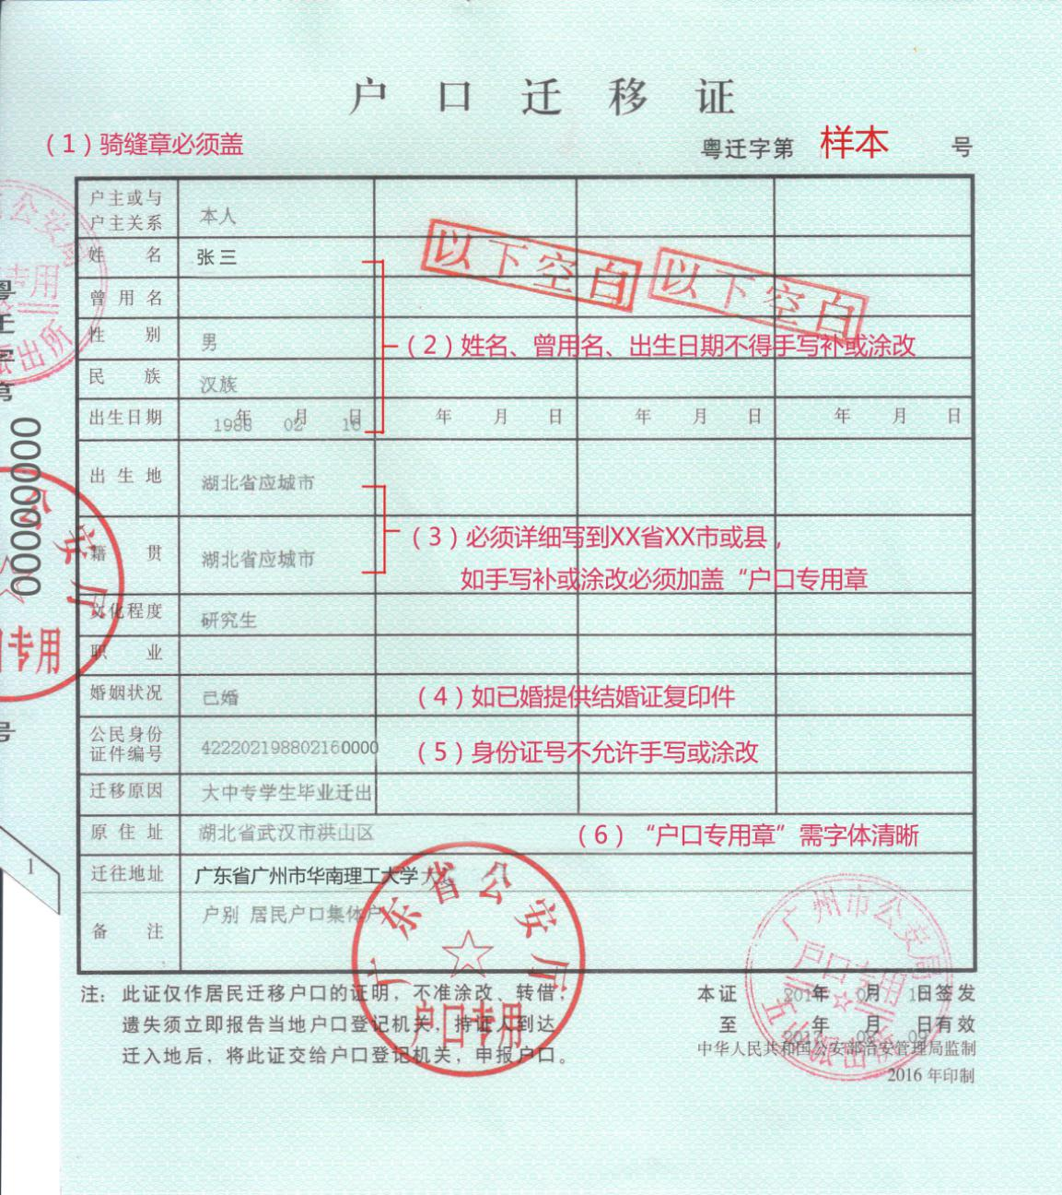

家庭《居民户口薄》样本如下图：
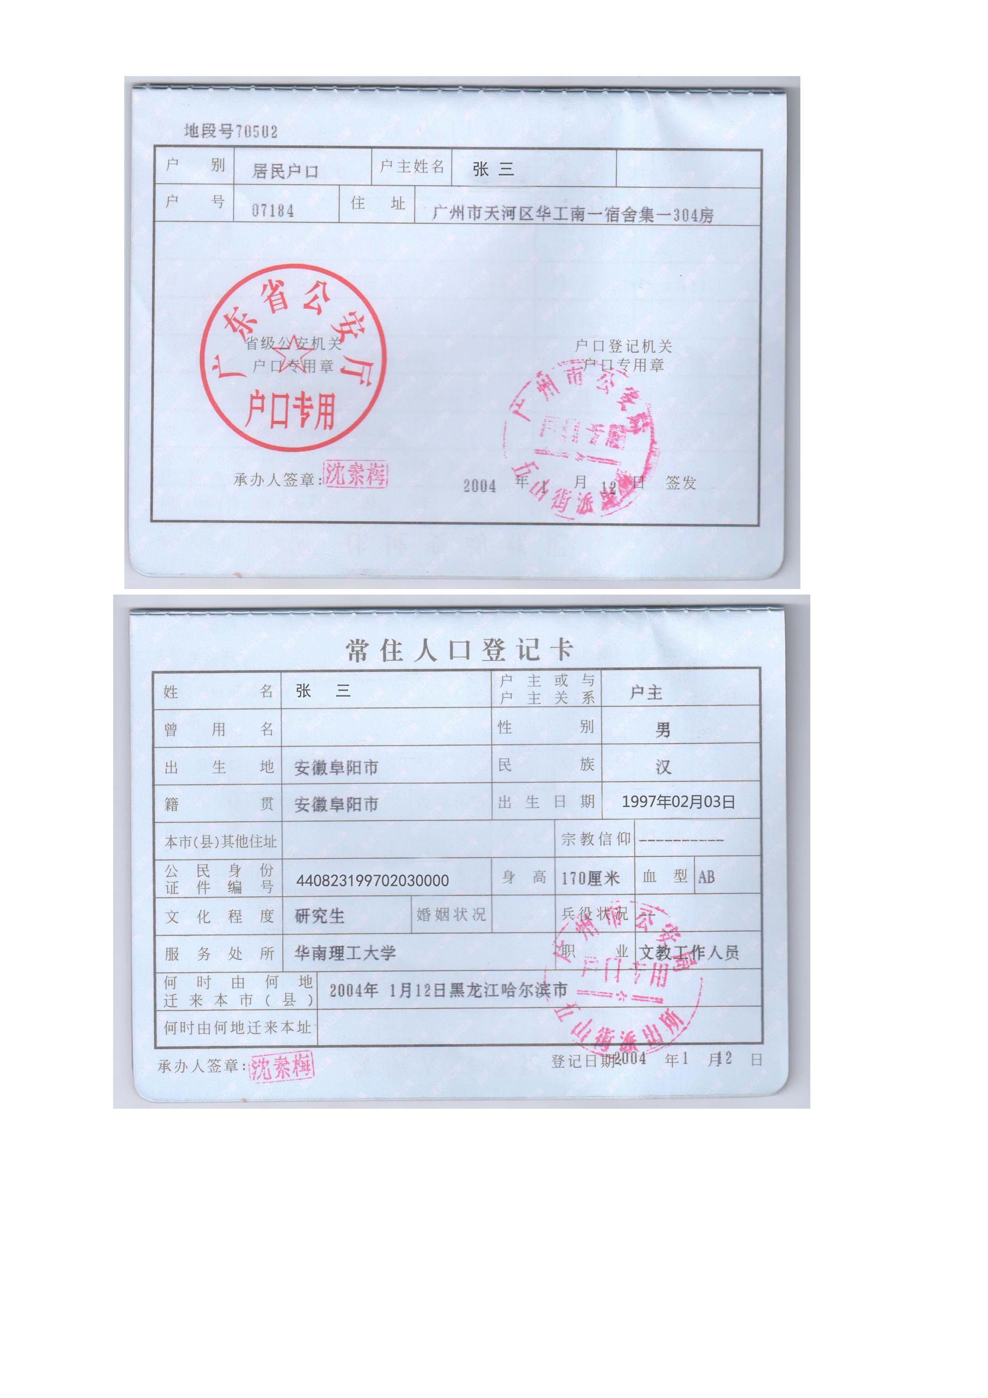

《常住人口登记卡》及集体户口首页样本如下图：

